**MINI PROJET**

**2023-2024**

Cahier des charges Google Analytics

**Ingénierie Informatique ET Réseaux**



Réalisé par :

Nom de l’étudiant 1 : Bouyghf Latifa

Nom de l’étudiant 2 : Rabqaoui Nabila

Professeur : Charef Ayoub

1. **Introduction**

L'objectif global de l'utilisation de Google Analytics est de collecter, analyser et interpréter des données relatives au trafic d'un site Web, afin de mieux comprendre le comportement des visiteurs, d'optimiser l'expérience utilisateur, de mesurer les performances du site, d'identifier les opportunités d'amélioration et de prendre des décisions éclairées pour atteindre les objectifs commerciaux. En d'autres termes, Google Analytics permet de suivre l'efficacité d'un site Web et de son contenu, de mesurer le succès des campagnes marketing en ligne, d'identifier les tendances et les points faibles, et de maximiser la conversion des visiteurs en clients ou en prospects. Il s'agit d'un outil essentiel pour améliorer la présence en ligne et l'efficacité d'une entreprise sur Internet.

1. **Description du Projet**

**1-Objectif du Projet :**

Le projet Google Analytics pour notre site web a pour objectif principal d'acquérir des informations cruciales concernant les visiteurs de notre site, leur comportement, et les performances de notre site, afin de prendre des décisions informées visant à améliorer l'expérience utilisateur et à atteindre nos objectifs commerciaux en ligne.

**Contexte:** À l'ère du numérique, notre site web est une vitrine essentielle de notre entreprise, de nos produits et de nos services. Il est impératif que nous comprenions comment les utilisateurs interagissent avec notre site afin de maximiser son efficacité et de répondre aux attentes de notre public cible. Google Analytics est l'outil idéal pour collecter des données précieuses et générer des rapports pertinents.

**Portée du Projet:** Ce projet englobera l'intégralité de notre site web, y compris toutes ses pages, ses fonctionnalités, ses formulaires, ses pages de destination, et tout autre élément pertinent. Il couvrira également toutes les sources de trafic, y compris le trafic organique, payant, social, direct, et de référencement.

**2- Objectifs Spécifiques:**

***Suivi du Trafic:*** Nous collecterons des données sur le nombre de visiteurs, leur emplacement géographique, les appareils utilisés, les navigateurs, etc.

***Comportement des Utilisateurs:*** Nous analyserons comment les visiteurs naviguent sur notre site, quelles pages ils visitent, combien de temps ils y passent, et où ils quittent le site.

***Conversions*:** Nous suivrons les conversions, telles que les ventes, les inscriptions, les téléchargements, et les formulaires soumis.

***Sources de Trafic*:** Nous identifierons d'où provient notre trafic, que ce soit via les moteurs de recherche, les médias sociaux, les campagnes publicitaires, ou d'autres canaux.

***Analyse des Campagnes*:** Nous évaluerons l'efficacité de nos campagnes marketing en ligne, y compris les campagnes publicitaires Google Ads.

***Optimisation de l'Expérience Utilisateur*:** Nous utiliserons les données pour améliorer la convivialité de notre site et l'engagement des utilisateurs.

***Livables du Projet:*** Les livrables du projet comprendront des rapports Google Analytics personnalisés, des tableaux de bord interactifs, des recommandations d'optimisation, et des analyses périodiques.

***Calendrier du Projet:*** Le projet sera exécuté sur une base continue, avec des rapports et des analyses régulièrement partagés avec les parties prenantes. Les mesures d'optimisation seront mises en œuvre au fur et à mesure de l'identification des opportunités.

***Responsabilités:*** L'équipe responsable de ce projet comprendra des analystes de données, des experts en marketing en ligne, des développeurs web, et des responsables de l'expérience utilisateur.

***Budget:*** Un budget sera alloué pour les frais liés à l'utilisation de Google Analytics, y compris la publicité en ligne, les coûts de développement, et les ressources humaines nécessaires.

Le projet Google Analytics pour notre site web est essentiel pour améliorer notre présence en ligne, optimiser l'efficacité de notre site web, et atteindre nos objectifs commerciaux. Grâce à l'analyse continue des données, nous serons en mesure de prendre des décisions éclairées pour le développement et l'optimisation de notre site web.

**3- Les fonctionnalités :**

***Personnalisation des rapports:*** Permet aux utilisateurs de créer des rapports personnalisés en fonction de leurs besoins spécifiques, en sélectionnant les métriques, les dimensions et les plages de dates pertinentes.

***Tableaux de bord interactifs:*** Offre la possibilité de créer des tableaux de bord personnalisés avec des graphiques, des indicateurs de performance clés (KPI) et des visualisations pour une vue d'ensemble rapide de l'analyse.

***Suivi des conversions avancé:***Permet le suivi avancé des conversions, y compris le suivi des transactions e-commerce, des formulaires soumis, des téléchargements de fichiers, etc.

***Suivi des événements:*** Permet de suivre les événements personnalisés sur le site, tels que les clics sur des boutons spécifiques, les vidéos vues, les jeux d'éléments interactifs, etc.

***Intégration multiplateforme:*** Permet de regrouper et d'analyser des données provenant de différentes plates-formes et canaux marketing, y compris les médias sociaux, les publicités en ligne, le référencement, et plus encore.

***Automatisation des rapports:*** Permet de planifier et d'automatiser la génération de rapports périodiques, qui sont ensuite envoyés par e-mail aux parties prenantes.

***Segmentation avancée:*** Offre des outils avancés de segmentation des données pour analyser des groupes d'utilisateurs spécifiques en fonction de critères prédéfinis.

***Analyse du comportement des Utilisateurs:*** Fournit des données détaillées sur le comportement des utilisateurs, y compris la durée moyenne de session, le taux de rebond, le parcours des utilisateurs, etc.

***Suivi des objectifs:*** Permet de configurer et de suivre des objectifs personnalisés pour mesurer les actions importantes sur le site.

***Analyse on temps réel:*** Offre une vue en temps réel du trafic sur le site web, permettant de surveiller les activités actuelles des utilisateurs.

***Exportation de données:*** Permet d'exporter des données sous divers formats, tels que CSV, Excel, PDF, pour une analyse plus approfondie.

***Rapports comparatifs:*** Fournit des rapports comparant les performances actuelles avec celles d'une période antérieure.

***Filtrage avancé:*** Permet d'appliquer des filtres personnalisés pour analyser des sous-ensembles de données, par exemple, exclure le trafic interne de l'analyse.

**Alertes personnalisées:** Permet de configurer des alertes qui notifient les utilisateurs en cas de variations significatives des données, comme des chutes soudaines du trafic.

***Collaboration:*** Facilite la collaboration entre les membres de l'équipe en permettant le partage de rapports et de tableaux de bord.

***Gestion des comptes:*** Permet aux utilisateurs de gérer et de basculer entre plusieurs comptes Google Analytics, idéalement sans avoir à se reconnecter.

***Sécurité:*** Offre des fonctionnalités de sécurité avancées pour protéger les données sensibles, telles que le contrôle des accès et l'authentification à deux facteurs.

1. **Modélisation UML :**

* **Description de diagramme de CAS d’UTILISATION.**

**Acteurs :**

* ***Utilisateur Authentifié* :** Représente un utilisateur qui s'est connecté à un compte Google Analytics.
* ***Administrateur :*** Représente un utilisateur avec des droits administratifs sur le compte Google Analytics.

**Cas d'Utilisation :**

* ***Visualiser les Statistiques du Site :***

Acteurs : Utilisateur Authentifié

Description : Permet à l'utilisateur authentifié de consulter les statistiques du site, telles que le nombre de visiteurs, les pages les plus consultées, etc.

* ***Configurer le Suivi du Site Web :***

Administrateur

Description : Permet à l'administrateur de configurer le suivi du site Web en ajoutant le code de suivi sur les pages du site.

* ***Créer des Objectifs :***

Acteurs : Administrateur

Description : Permet à l'administrateur de définir des objectifs de conversion, tels que des téléchargements, des formulaires soumis, etc.

* ***Configurer des Alertes :***

Acteurs : Administrateur

Description : Permet à l'administrateur de définir des alertes pour être informé des changements significatifs dans les statistiques du site.

* ***Générer des Rapports Personnalisés:***

Acteurs : Utilisateur Authentifié

Description : Permet à l'utilisateur authentifié de créer des rapports personnalisés pour analyser des aspects spécifiques du site.

* ***Analyser le Trafic en Temps Réel :***

Acteurs : Utilisateur Authentifié

Description : Permet à l'utilisateur authentifié de voir le trafic en temps réel sur le site.

* ***Accéder à l'Interface d'Administration :***

Acteurs : Administrateur

Description : Donne à l'administrateur accès à une interface d'administration pour gérer les paramètres du compte Google Analytics.

* **Diagramme de CAS d’UTILISATION.**

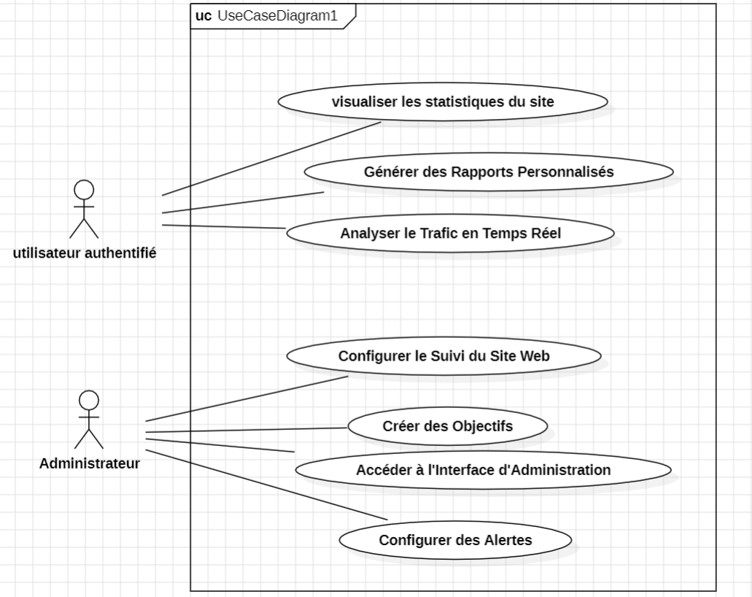

* **Description du diagramme de classes :**

**Configuration** :

* Elle est associée à la classe Rapport pour définir des configurations spécifiques liées à la génération de rapports

**Rapport** :

* Est associée à la classe DonneeAnalytics pour récupérer les données nécessaires à la génération du rapport.

**DonneeAnalytics:**

* Est associée à la classe Evenement pour représenter les données d'analyse spécifiques aux événements.

**Evenement :**

* Est associée à la classe Page Web pour indiquer sur quelle page l'événement s'est produit.

**Administrateur:**

* Est associée à la classe Page Web pour représenter les pages consultées par chaque utilisateur.
* **Diagramme de Classe.**

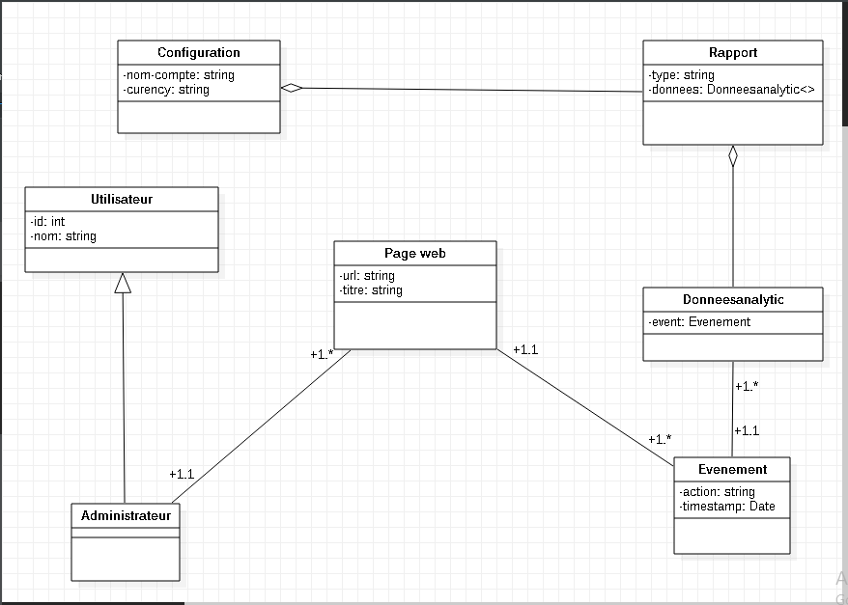

* **Description des Diagrammes de séquence :**
* **Le cas d’utilisation Analyser le trafic en temps réel :**

Dans ce diagramme de séquence simplifié :

1. L'utilisateur effectue une demande d'analyse en temps réel.
2. Le système Google Analytics génère une requête d'analyse en temps réel.
3. Le système traite la requête et récupère les données pertinentes.
4. Les données sont préparées pour l'affichage.
5. Le système affiche les données d'analyse en temps réel à l'utilisateur.

* **Diagramme de séquence :**

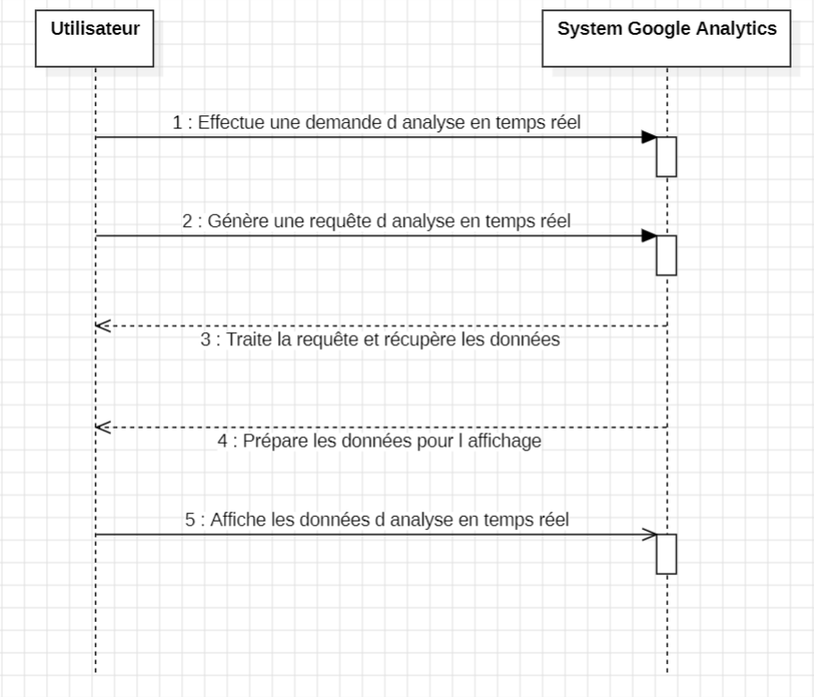

* **Le cas d’utilisation Configurer le suivi du site web :**

Dans ce diagramme de séquence simplifié :

1. L'administrateur commence la configuration du suivi du site web.
2. L'administrateur sélectionne les paramètres de suivi, tels que les objectifs, les événements à suivre, etc.
3. L’administrateur confirme la configuration du suivi.
4. Le système Google Analytics applique les paramètres de suivi.
5. Le système génère le code de suivi à intégrer sur le site web.
6. Le code de suivi est fourni à l'utilisateur pour intégration sur le site.

* **Diagramme de séquence :**

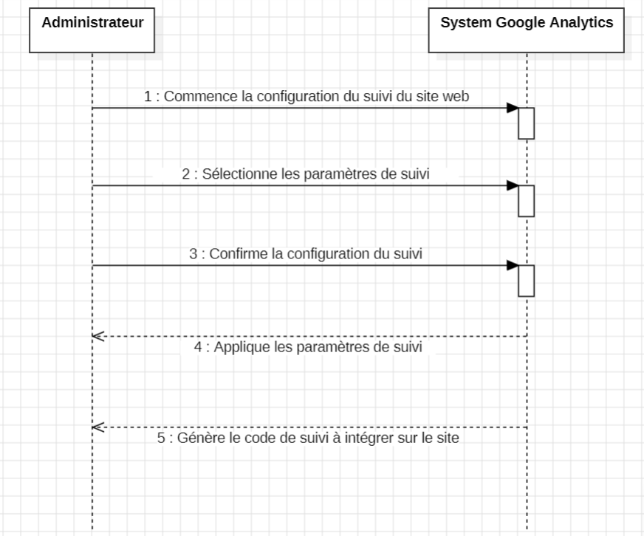

1. **Conclusion**

Google Analytics est un service d'analyse web fourni par Google, permettant aux propriétaires de sites web de suivre et d'analyser le trafic sur leur site. Il offre des fonctionnalités puissantes pour mesurer l'efficacité des campagnes marketing, comprendre le comportement des utilisateurs, suivre les objectifs de conversion et générer des rapports détaillés sur divers aspects de l'activité en ligne.

Diagrammes de Modélisation utilisés :

* Diagramme de Cas d'Utilisation :

Comprend des cas d'utilisation tels que "Analyser le trafic en temps réel" et "Configurer le suivi du site web". Les acteurs incluent les utilisateurs et les administrateurs. Permet de visualiser les principales fonctionnalités offertes par Google Analytics.

* Diagramme de Séquence - Analyser le Trafic en Temps Réel :

Représente l'interaction entre l'utilisateur et le système Google Analytics lors de l'analyse du trafic en temps réel. Comprend des étapes telles que la demande d'analyse, la génération de requêtes, le traitement des données, et l'affichage des résultats.

* Diagramme de Séquence - Configurer le Suivi du Site Web :

Montre comment un administrateur configure le suivi du site web dans Google Analytics. Comprend des étapes telles que la sélection des paramètres, la confirmation de la configuration, l'application des paramètres, et la génération du code de suivi.

* Diagramme de Classe :

Inclut des classes telles que Configuration, Rapport, DonneeAnalytics, Evenement, Page Web, Utilisateur et Administrateur. Les relations entre ces classes sont définies, représentant les associations entre les objets du système.

Ces diagrammes offrent une vue d'ensemble de la façon dont Google Analytics fonctionne, des fonctionnalités qu'il propose, et des interactions entre les acteurs et les composants du système. Ils sont utiles pour la compréhension et la communication des concepts clés liés à l'analyse web.